Apellido | Nombre | Apellido | Nombre
Zullo | Juan Ignacio | Romero | Jeronimo
2025
Alumno/Grupo
Trabajo Práctico de FAT


Profesor:
Tamara Piccini
Título de la especialidad:
Técnico en informática Profesional y Personal
Tema/s desarrollado/s:
Proyecto Final
Fecha de entrega solicitada: 01 / 12 / 25

Contenido
Introducción 3
Ideación 3
Lluvia de ideas con sentidos 3
Match con tecnología 4
Mercado y competencia 5
FODA Proyecto 6
Objetivos del proyecto 6
Organización del proyecto 7
Estructura del equipo 7
FODA Equipo 8
Herramientas utilizadas 8
Aplicación de metodologías ágiles 9
Desarrollo 9
Tecnologías utilizadas 9
Etapas del desarrollo 13
Testing y Pruebas 15
Estrategias de testeo 15
Errores encontrados 15
Feedback final 16
Marketing y Difusión 16
Análisis de competencia y posicionamiento 16
Estrategia de comunicación 17
Piezas creadas 17
Presentación final 18
Preparación del pitch 18
Reflexiones previas a la presentación 19
Feedback recibido 19
Evaluación y Cierre 19
Reflexión individual de cada integrante 19
Balance del equipo 20
Conclusión general del proyecto 20

PROYECTO FAT

Introducción
El proyecto el cual vamos a hacer es un reconocimiento facial para poder usar una computadora con las facciones del rostro, con el fin de poder ayudar a las personas que tengan algún problema motriz o problema articular en los brazos. Creemos que es importante este proyecto ya que, si sale bien, podríamos proporcionar una versión libre y gratuita de este producto ya existente.

Ideación

Lluvia de ideas con sentidos
Finalmente, la idea elegida fue la aplicación de reconocimiento facial.
- Reconocimiento reticular
Con esta idea queríamos resolver o solventar el problema de la dificultad del uso de la computadora para las personas discapacitadas o con algún problema motriz.

- Aplicación de ayuda del gimnasio
La función de esta aplicación sería para un usuario nuevo sea más fácil el inicio del gimnasio, donde en la misma tendría diferentes ejercicios con sus variables y una demostración visual de cómo realizarlos correctamente.

- Aplicación de recetario de cocina
Esta idea provenía del problema que es no saber qué hacer con los ingredientes disponibles, la aplicación permitiría registrar los ingredientes que tenemos en el momento y en base a eso poder elegir diferentes recetas en base a lo que prefiera el usuario (sean rápidas, fáciles u otras preferencias).

- Aplicación para celular de gestión de stock
Durante la charla con el representante de la empresa donde vamos a hacer la pasantía, nos propuso hacer como proyecto final un proyecto en conjunto con ellos en base a una de sus necesidades, esta propuesta consiste en una aplicación para celulares que se puede conectar a una red de bases de datos y a otras aplicaciones relacionadas para hacer pedidos de distribuidores.

- Inteligencia artificial
Esta es otra propuesta presentada por la empresa de la pasantía, esta idea consiste en desarrollar una inteligencia artificial desde cero y propia de la empresa que cumpla de un rol de “contestadora” para mensajes y llamadas.

- Dispenser de comida semiautomático
Charlando con un profesor de la especialidad surgió esta idea de crear un dispensador semiautomático con placas Arduino y sensores que funcionan a través de WiFi

- Dispenser de agua semiautomático
Charlando con un profesor de la especialidad surgió esta idea de crear un dispensador semiautomático con placas Arduino y sensores que funcionan a través de WiFi

- Detector de monóxido de carbono
Ante una impactante noticia sobre un accidente surgió esta idea de crear un detector de gas con placas Arduino y sensores para monitorear ambientes de una vivienda o espacio de trabajo y así poder prevenir este accidente

Match con tecnología
Con respecto a los componentes físicos del proyecto no son muchos ya que solo se requiere una computadora o celular. Por otro lado, el apartado virtual requiere muchos más conocimientos ya que requiere que implementemos un algoritmo de reconocimiento facial, nuevos lenguajes de programación, etc.

Mercado y competencia
En este proyecto la competencia juega un papel importante ya que es uno de nuestros principales motivos por el cual realizar este proyecto. Nosotros averiguamos de que ya existe este producto, pero con dos limitantes: El software es privado o es pago. Por lo que nosotros queremos desarrollar este producto y ofrecerlo de forma libre y gratuita.

FODA Proyecto
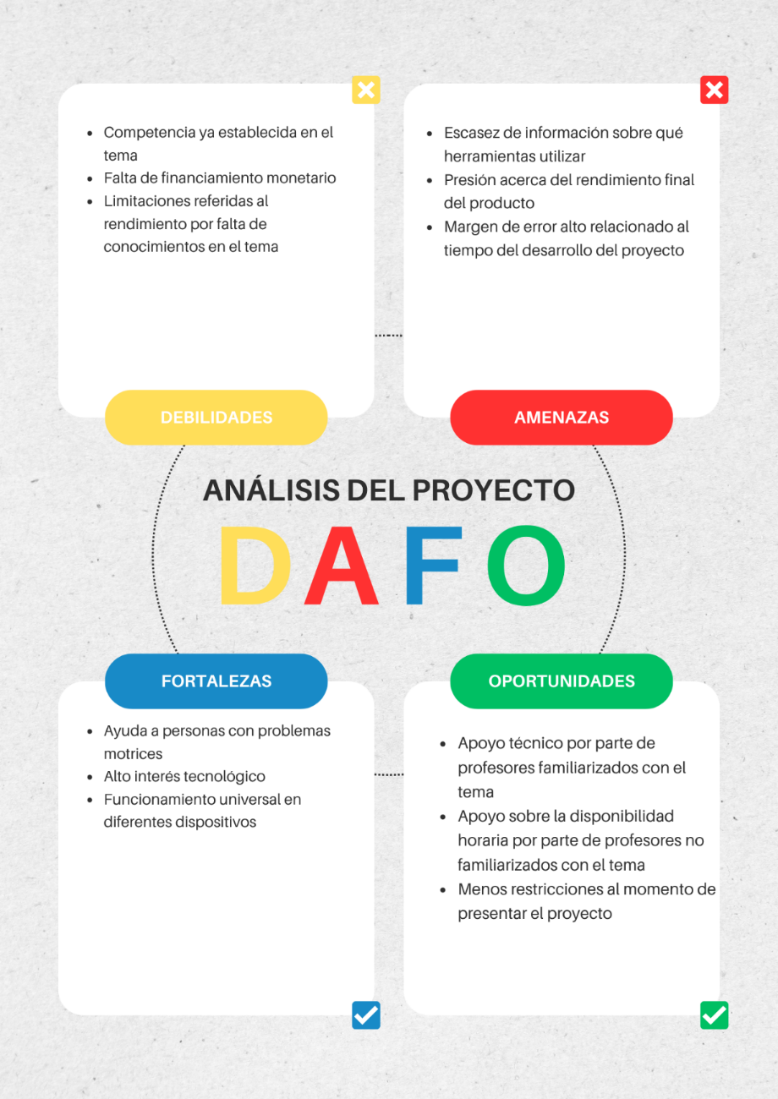

Objetivos del proyecto
Como objetivo general del proyecto tenemos el poder cumplir con los objetivos propuestos por las materias relacionadas al proyecto final y como objetivo específico del proyecto tenemos el poder ayudar a personas que sufren de una discapacidad motriz a mejorar su calidad de vida.

Organización del proyecto

Estructura del equipo
Nuestro equipo se conforma de dos integrantes:
Aclaración Ambos integrantes van a desarrollar varias tareas juntos y tendrán varias responsabilidades compartidas, pero las mencionadas a continuación son tareas y responsabilidades específicas realizadas por cierto integrante.

Jeronimo Romero (Marketing y Difusión): Encargado de analizar la competencia y el posicionamiento del producto en el mercado, además de difundir correctamente el producto por los medios necesarios (flyers, redes sociales, foros, etc.)

Juan Ignacio Zullo (Programación): Encargado del desarrollo del código del software y el correcto funcionamiento de este. Además de la implementación de este en los diferentes dispositivos disponibles.

FODA Equipo
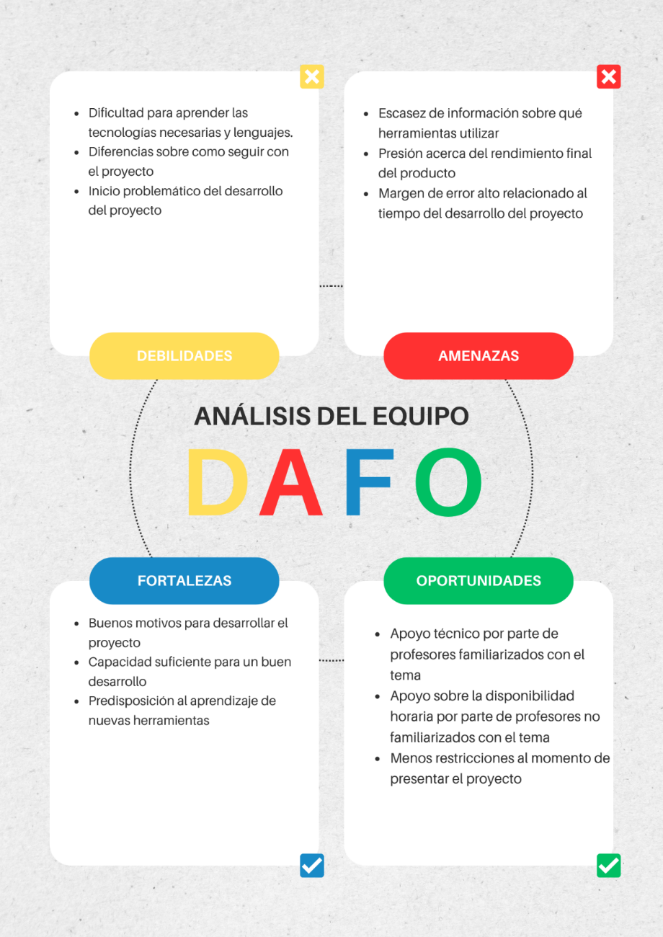

Herramientas utilizadas
Para la documentación y la organización utilizamos herramientas como:
- Github: Repositorios para resguardar y presentar archivos
- Trello: Tableros con tareas configurables
- Canva: Diseño de FODAs y otros
- IAs: Búsqueda de información y soluciones ante problemas complejos
- IDEs: Desarrollo del código del programa

Aplicación de metodologías ágiles
Para el desarrollo del proyecto nos basamos en la metodología Scrum (aplicada a proyectos tecnológicos). Estuvimos trabajando de la siguiente manera:
- Planeación: Durante el periodo de tiempo escolar nos juntamos a planear cómo vamos a trabajar durante la semana, sea extracurricular o no.
- Reuniones: Una vez ya planeado el desarrollo durante la semana nos reunimos (física o virtualmente) durante 10 – 15 mins para discutir sobre nuestras tareas y/o posibles mejoras para el desarrollo.
- Presentación: Al finalizar la semana hacemos una reunión más larga 30 mins – 1 hs para poder ver los avances realizados y cuáles serán las próximas mejoras que podríamos implementar.

Desarrollo

Tecnologías utilizadas
Para el inicio del desarrollo vamos a programar en Python para implementar la detección de los puntos faciales con acompañamiento de IA, en caso de necesitarlo, nos migraremos a C++ para poder aprovechar mejor el funcionamiento de ciertas librerías y APIs (sin desechar el apartado de Python ya que puede seguir siendo útil por la IA).
Entre las librerías/APIs que utilizaremos se encuentran:
- MediaPipe (de Google)
Rol en el Proyecto: Es el motor de inteligencia artificial que proporciona los datos faciales en tiempo real. Es la base sobre la cual se construye todo el sistema.
Funcionalidades Clave Utilizadas:
- Face Mesh: Se utilizó la solución solutions.face_mesh para detectar una malla de 478 puntos (landmarks) en el rostro con alta precisión y velocidad.
- Detección de Landmarks Específicos: Se extrajeron las coordenadas de landmarks clave: la punta de la nariz (Landmark #1) para el control del cursor, y los contornos de los ojos para la detección de guiños.

- OpenCV (Open Source Computer Vision Library)
Rol en el Proyecto: Es el puente fundamental entre la cámara, el procesamiento de imágenes y la retroalimentación visual.
Funcionalidades Clave Utilizadas:
- Captura de Vídeo: cv2.VideoCapture para acceder al flujo de video de la cámara web.
- Procesamiento Básico de Imágenes: Conversión de espacios de color (cv2.cvtColor) de BGR a RGB, que es el formato que MediaPipe requiere.
- Creación de Interfaz de Usuario (UI): cv2.namedWindow y cv2.imshow para crear y gestionar tanto la ventana de calibración a pantalla completa como el discreto "Icono de Estado" (Overlay).
- Dibujo y Anotación: cv2.putText y cv2.circle para proporcionar instrucciones visuales durante la calibración y mostrar el estado en el overlay.

- NumPy
Rol en el Proyecto: Es la librería principal para todas las operaciones matemáticas de alto rendimiento.
Funcionalidades Clave Utilizadas:
- Manipulación de Arrays: Para gestionar eficientemente las listas de coordenadas de los landmarks.
- Cálculos Vectoriales: np.linalg.norm para calcular distancias y el "Aspect Ratio" de los ojos.
- Álgebra Lineal: np.linalg.lstsq (Mínimos Cuadrados Lineales) para resolver el sistema de ecuaciones que genera el mapa de calibración personalizado.

- Filtro One-Euro (Implementación Manual)
Rol en el Proyecto: Es el componente clave para la suavidad del cursor. Elimina el "temblor" o movimiento errático inherente al seguimiento facial.
Funcionalidades Clave Utilizadas:
- Filtrado Adaptativo: Reduce inteligentemente el ruido en movimientos lentos (apuntado fino) mientras permite una respuesta rápida en movimientos grandes, logrando un equilibrio perfecto entre estabilidad y capacidad de respuesta.

- PyAutoGUI
Rol en el Proyecto: Actúa como las "manos" del programa, ejecutando las acciones del ratón.
Funcionalidades Clave Utilizadas:
- Movimiento del Cursor: pyautogui.moveTo() para posicionar el puntero en la pantalla.
- Acciones de Clic: pyautogui.click(), doubleClick(), mouseDown() y mouseUp() para simular todas las acciones de los botones del ratón.
- Desplazamiento: pyautogui.scroll() para el modo de scroll vertical.

- pynput
Rol en el Proyecto: Actúa como los "oídos" del programa, escuchando comandos del usuario en cualquier momento.
Funcionalidades Clave Utilizadas:
- Listener de Teclado Global: keyboard.GlobalHotKeys para detectar atajos de teclado (Ctrl+Alt+P, Ctrl+Alt+R, Ctrl+Alt+Q) sin importar qué aplicación esté en primer plano. Esto es lo que permite que el programa funcione verdaderamente en segundo plano.

- PyGetWindow
Rol en el Proyecto: Es una herramienta especializada para la gestión de ventanas, utilizada para mejorar la experiencia de usuario durante la calibración.
Funcionalidades Clave Utilizadas:
Se usó para encontrar la ventana de calibración de OpenCV por su título, traerla al primer plano y maximizarla, asegurando que el proceso de calibración siempre sea visible y sin interrupciones.

- Threading y Queue (Librerías Nativas de Python)
Rol en el Proyecto: Proporcionan la arquitectura multihilo que permite que la aplicación sea responsiva.
Funcionalidades Clave Utilizadas:
- threading: Para ejecutar el listener de teclado en un hilo separado, evitando que bloquee el procesamiento de la cámara.
- queue: Para crear una cola de comandos segura, permitiendo que el hilo del teclado se comunique con el hilo principal de forma ordenada y sin conflictos ("race conditions").

- PyInstaller
Rol en el Proyecto: Es la herramienta de "congelación" que convierte el script y todas sus dependencias de Python en un archivo ejecutable (.exe) para Windows.

- NSIS (Nullsoft Scriptable Install System)
Rol en el Proyecto: Es el sistema que crea el instalador profesional (setup.exe).
Funcionalidades Clave Utilizadas:
- Empaquetador: Empaqueta el .exe generado por PyInstaller.
- Gestión de Dependencias de Sistema: Incluye y ejecuta el instalador del Microsoft Visual C++ Redistributable, resolviendo el problema de "funciona en mi máquina".
- Ajustes adicionales: Crea accesos directos y un desinstalador limpio.

Etapas del desarrollo
MVP: Para lograr el MVP (Mínimo Producto Viable) pensábamos que el programa debería cumplir las funciones de:
- Detección de los puntos de la malla facial
- Realizar cálculos para la medición del movimiento del rostro
- Control parcial del cursor a través de la orientación de la nariz
- Accionar de clicks a través de gestos con los ojos
No se espera que se cumplan estas funciones con una eficiencia del 100%, pero se buscan que sean cumplidas para realizar futuros cambios estables y mejoras de rendimiento.
Hay varias formas de mejorar el rendimiento y las fuimos descubriendo a través de la documentación adicional proporcionada por los desarrolladores de cada librería o por mención de inteligencias artificiales que utilizamos durante el desarrollo del código, la mayoría de formas de mejorar el rendimiento son lógicas a través de la implementación de algoritmos y/o cálculos adicionales en el código.

Cambios en el camino: Durante el desarrollo del prototipo presentable tuvimos dificultades con respecto a la detección de las pupilas ya que era un poco inconsistente el seguir la mirada con el cursor, por lo que investigamos y la mejor opción fue separar las funciones en partes según la parte del rostro: Las funciones de gestos como clics se las asignamos a los ojos a través de guiños y otras cosas, mientras que la función principal de movimiento se la asignamos a la nariz ya que es un punto que si podemos monitorear constantemente y no sufre de tantas inconsistencias como lo son las pupilas.
Finalmente pudimos armar un prototipo final con estas funciones:
- Calibración y recalibración
- Movimiento del cursor en base a la orientación de la nariz
- Acciones varias (clic, drag y scroll) a través de guiños

Capturas del programa:
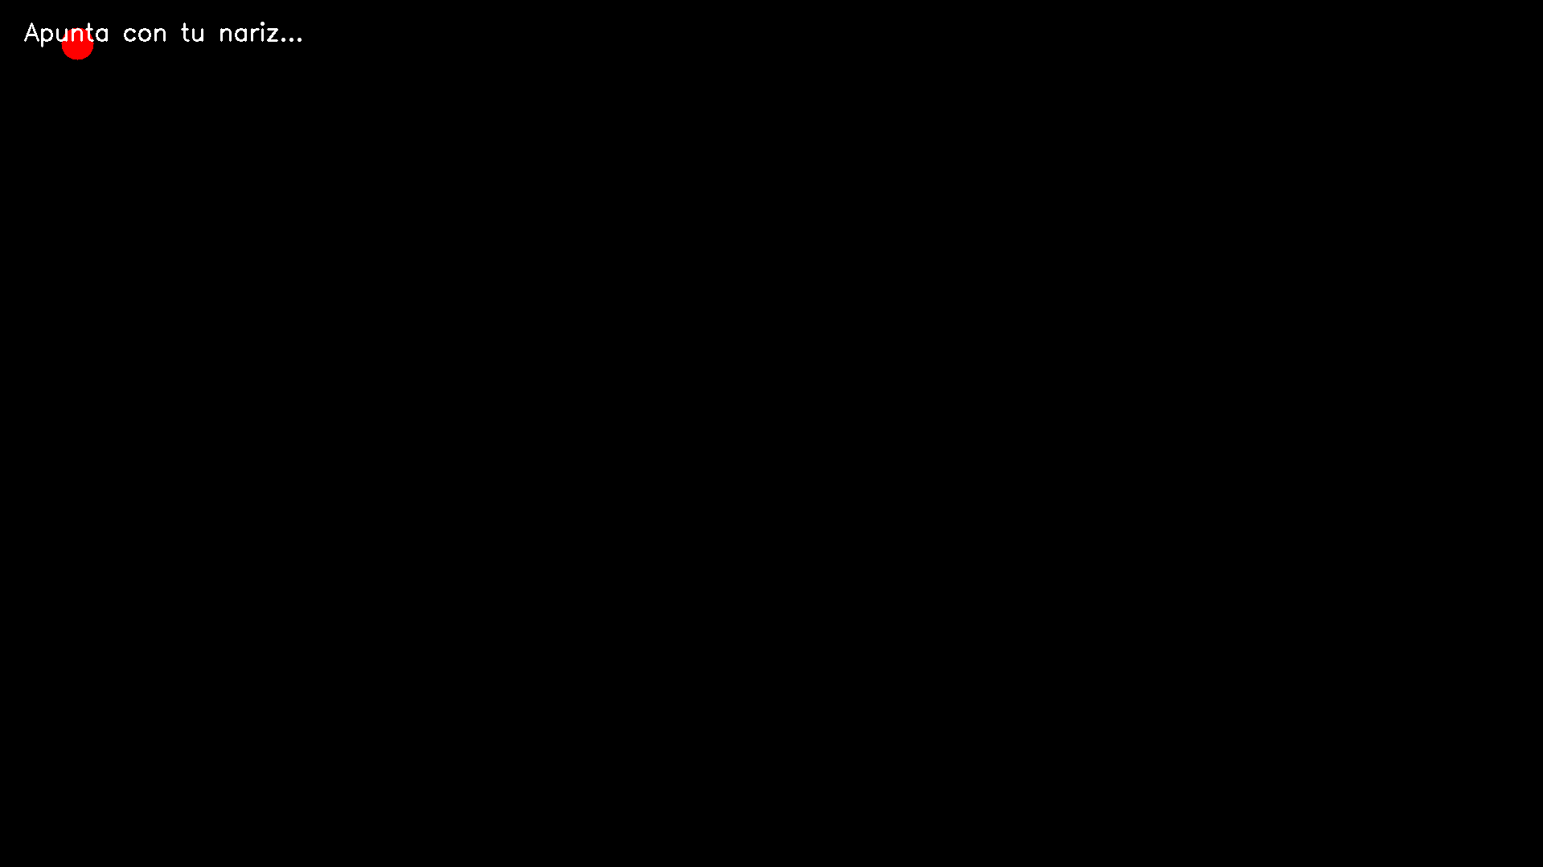
Pantalla principal de calibración
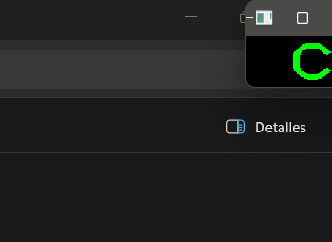
Overlay generado por el programa para indicar el modo actual

Testing y Pruebas

Estrategias de testeo
Para el testing definimos las funcionalidades principales del programa y pasamos a probarlas para ver si están listas para un uso cotidiano en base a cosas o acciones que puede hacer una persona en el uso normal de la aplicación. Las estrategias se basaban en probar las funciones y anotar resultados desde una vista más crítica, un ejemplo fue ver si las combinaciones de teclas funcionaban correctamente o ver qué pasaba si se inclinaba la cabeza para algún lado mientras se hacía cierto guiño y otras pruebas basadas en eficiencia.

Errores encontrados
Se encontraron cuatro errores en total:
- El proceso de calibrado se ejecutaba en segundo plano y se volvía molesto
- La precisión del movimiento del cursor en base al movimiento de la nariz tenía errores al momento de hacer clics precisos.
- El modo scroll tenía poca sensibilidad y solo podía bajar
- Los clics estaban invertidos (el clic izquierdo correspondía al clic derecho y viceversa)

Y la manera en la que se solucionaron fue así:
- Se añadieron líneas de código dónde se priorizaba el abrir el programa en primer plano, pero no funciona al 100% ya que depende de las otras ventanas abiertas.
- Se añadió una amortiguación a través de un método llamado damping el cual añade más sensibilidad al cursor cuando está en movimiento y reduce la sensibilidad cuando está quieto.
- El problema de que no podía subir fue solo un error de código que fue corregido y aparte de eso se añadió más sensibilidad al modo para que no sea tan tedioso el movimiento.
- Parecido al error anterior, simplemente fue un error de código que pasó desapercibido.

Feedback final
Tras las pruebas finales tras la corrección de errores se realizaron cambios mínimos en el programa, como afinar un poquito más la sensibilidad o ajustar cálculos para evitar futuros errores. Posteriormente se pasó directamente al empaquetado y la creación de instaladores para su distribución final.

Marketing y Difusión

Análisis de competencia y posicionamiento
El proyecto CATCH-AN-EYE busca posicionarse como una herramienta innovadora que permite controlar una computadora con el rostro. El objetivo es difundir esta tecnología como una opción accesible y práctica.
La estrategia incluye presencia en Instagram (@catch.aneye), donde se muestran videos y demostraciones del programa, y un flyer digital e impreso con el logo, una breve descripción y los datos de contacto (catchaneye.soporte@gmail.com y 3512110305).

Estrategia de comunicación
Se centra en conectar emocionalmente con las personas e interesados en la accesibilidad digital. Se busca mostrar que la tecnología puede ser una extensión y no una barrera. Estamos dirigidos principalmente a personas con movilidad reducida, instituciones de rehabilitación, centros educativos y empresas tecnológicas. Las campañas en redes sociales se complementan con la difusión en ferias tecnológicas. En todos los casos, se enfatiza el mensaje de que la mirada también puede ser una herramienta de control, autonomía y libertad.

Piezas creadas
Se destaca el logo oficial de CATCH-AN-EYE, diseñado con un estilo moderno y tecnológico. El flyer promocional sintetiza la identidad del proyecto con el lema “Mirá, controla, crea”. En simultaneo, se elaboró un video promocional, que muestra el funcionamiento del programa: una persona frente a la cámara, el cursor moviéndose con la mirada, y por último un Instagram donde las personas pueden contactarse o ver lo que somos y tenemos. Este material se utiliza tanto para redes sociales como para presentaciones institucionales.
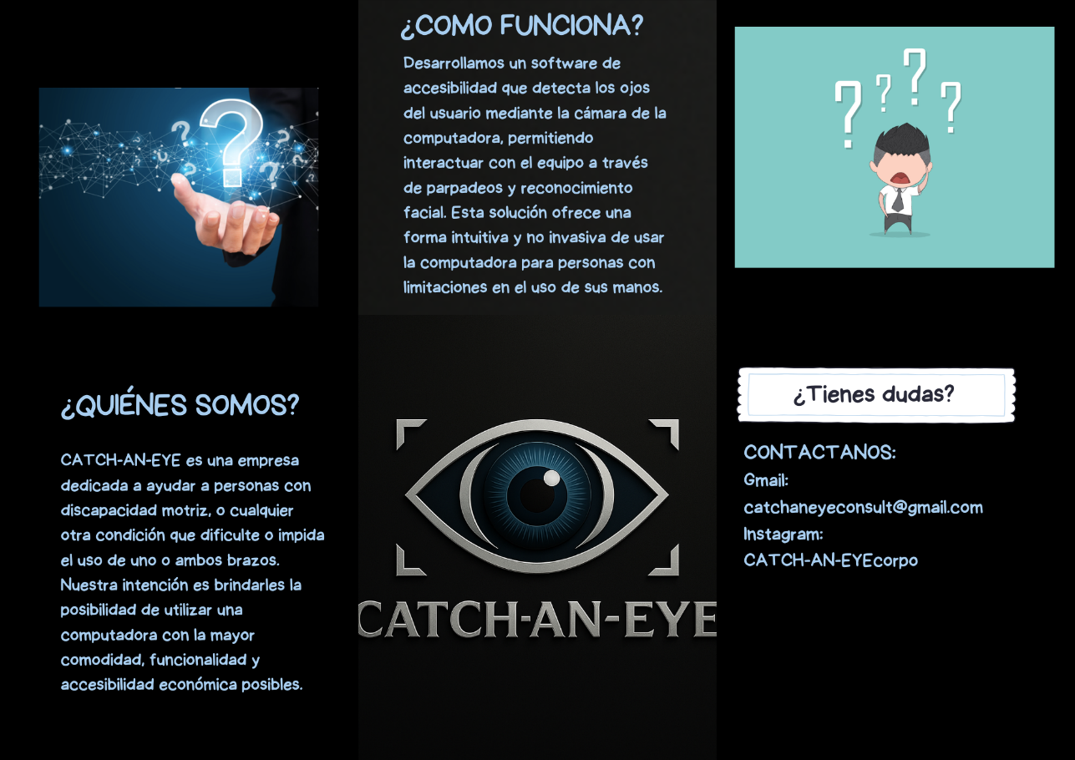
IG: @catch.aneye

Presentación final

Preparación del pitch
¿Alguna vez pensaste cómo usa una computadora una persona que no puede mover las manos?
En muchos casos, simplemente no puede. Las herramientas que existen para eso son caras o muy complicadas para el cliente, y la mayoría no están disponibles en nuestro país o idioma, por eso desarrollamos CATCH-AN-EYE, un programa que permite controlar la computadora con el rostro, usando solo una cámara común. Sin dispositivos especiales, sin cables, sin límites.
Nuestro objetivo es hacer que la tecnología sea más accesible, inclusiva y humana. CATCH-AN-EYE combina detección facial y un método simple que cualquiera puede usar, creemos que mirar ya no tiene que ser solo observar, sino también actuar. Porque con CATCH-AN-EYE. Mira, controla y crea.

Reflexiones previas a la presentación
Fueron importantes los momentos antes a la presentación ya que nos ganaban los nervios del momento y de pensar qué pasaría si no sale como lo esperamos. Nos inundaban los nervios porque consideramos que la presentación es el paso más importante ya que es el mejor marketing que podemos crear para el producto y más.

Feedback recibido
Finalmente, la presentación salió mejor de lo esperado ya que hubo un muy buen recibimiento por parte del público, tanto objetivo como no objetivo. Hubo errores que se podrían pulir, pero no fueron tan graves como para interferir en la presentación y ayudó muchísimo la presentación a promocionar el grupo ya que el público lo consideró una idea ingeniosa.

Evaluación y Cierre

Reflexión individual de cada integrante
Zullo: Me pareció un proyecto bastante interesante a desarrollar y un verdadero desafío al tener que aprender áreas nuevas de código como lo son el reconocimiento facial y la asignación de controles a gestos, entre otras tecnologías. Si tuviera la oportunidad con más tiempo y habilidad me gustaría mejorar el proyecto a futuro para poder ser algo realmente envidiable para otras empresas, además de que el simple hecho de que pueda ayudar a alguien ya es demasiado.

Romero: EL cómo empezó todo es mi parte favorita, el proyecto fue algo muy bueno tanto escolarmente como personalmente, el hacer algo funcional y accesible para ayudar a personas, sobre todo eso, usar nuestros conocimientos para ayudar a más personas a que puedan seguir funcionando casi con naturalidad en sus vidas, simplemente bueno.

Balance del equipo
Para cubrir todas las tareas nos dividimos de la siguiente manera: Para poder cubrir todas las partes en un tiempo corto, zullo se encargó toda la parte del desarrollo del programa, back end y todo lo necesario para que funcione, además de hacer diferentes tipos de pruebas y correcciones para el mejor rendimiento posible de la misma, por otro lado, Romero se encargó de la parte de marketing y difusión de nuestra PyMe y del proyecto, y todo lo que tenga que ver con explicar el cómo es la PyMe, porque lo hicimos y como lo hicimos.

Conclusión general del proyecto
Bueno, ambos concordamos que este proyecto fue un desafío muy lindo, aprendimos muchas cosas nuevas y a cómo comportarse ante situaciones complicadas y poder resolverlo y seguir, el proyecto justamente está proyectado para hacer algo más en un futuro, ahora quedando en espera, hasta ver el cómo seguir, algunas cosas a tener en cuenta es que es algo difícil pero que vale cada hora invertida y que no nos tenemos que conformar con lo funcional, sino llegar a lo mejor de lo mejor, nos quedamos muy satisfechos hasta el momento sobre cómo está el programa actualmente y lo que podría ser en un futuro.

